
承 认 书

SPECIFICATION FOR APPROVAL
名 称：可插拔式接线端子
使用方型号：
承制方型号：PTB450B-01-1-08-2
日 期：2005-12-16
承制方确认 使用方确认
拟制 |  |  | 项目审核
审核 |  |  | 结构审核
批准 |  |  | 安规审核
 |  |  | 品质批准
承制方：杭州安桥电子有限公司
地 址：杭州市登云路639号
电 话： 0571-89902210
传 真： 0571-89908128
邮 编：310011
邮 件： anqiao@263.net

客 户: 客户型号:
承制方: 杭州安桥电子有限公司 承制方型号: PTB450B-01-1-08-2

PTB450B-01-1-08-2接线端子版本修订页
序 号 | 版 本 | 更改内容 | 更改日期
1 | A | 新归档 | 2005-12-16
2
3
4
5
6
7
8
9

一、型号：PTB450B-01-1-08-2
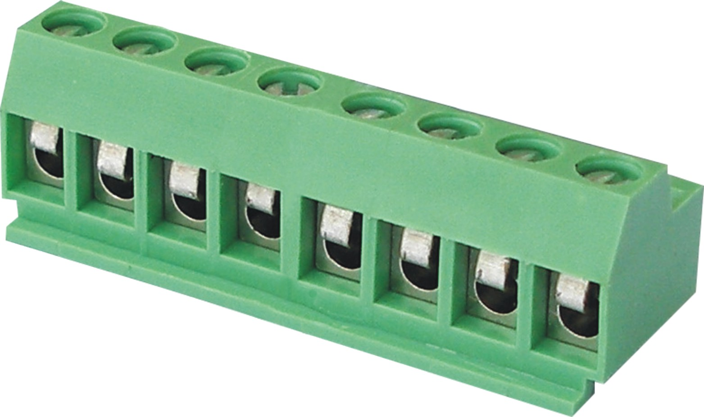

二、图形
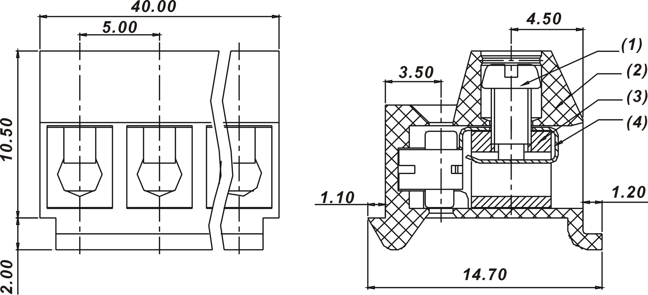
外形尺寸
公差:
＞120 | ±0.80
＞30～120 | ±0.50
＞6～30 | ±0.40
＞0～6 | ±0.25

三、BOM表
序号 | 名称 | 材质 | 表面处理 | 数量
(1) | 螺钉 | 钢C1018 | 镀环保彩锌 2um | 8
(2) | 外壳 | PA66(UL94,V-0) |  | 1
(3) | 方块 | 铜H59 | 镀 镍 2um | 8
(4) | 压片 | 磷铜QSn6.5-0.1 | 镀雾纯锡 3um | 8

四、进线方式： 平行于线路板
孔 间 距：5.00mm。
接线规格：14～26AWG。
五、技术参数：
螺钉力矩： 3 lbf·in。
电气参数： 300V，10A
工频耐压： 2500V，1分钟。
脉冲耐压: 4000V， 1.2/50us，正负极各5次。
绝缘阻抗： DC500V，500MΩ以上。
六、工作环境：
工作温度： -40℃～+105℃
海 拔： 2000m以下 40Kpa～80KPa
相对湿度： 5%～95%
污染等级： Ⅲ
七、适用标准：
IEC 998-1 UL 1059
IEC 998-2-1 UL 486E
IEC 999 CSA22.2 158-1987
IEC 947
八、工艺使用：
- 使用工具：一字手动螺丝刀或相应规格的电动螺丝刀。
- 导线可预接端头形式：
九、包装方式：
密封包装

